SỞ GIÁO DỤC VÀ ĐÀO TẠO TP. HCM  TRƯỜNG THPT PHÙNG HƯNG | ĐÁP ÁN CHÍNH THỨC KIỂM TRA HKI  Môn: Vật lý; Khối: 10  Thời gian làm bài: 45 phút, không kể thời gian phát đề.

CÂU | ĐÁP ÁN | THANG ĐIỂM
Câu I | Chuyển động tròn đều là chuyển động có quỹ đạo tròn và có tốc độ trung bình trên mọi cung tròn là như nhau.  Ví dụ: Chuyển động của một điểm trên cánh quạt điện quay tròn.  Chu kỳ T của chuyển động tròn đều là thời gian để vật đi được một vòng.  Công thức liên hệ: T =  Tần số f của chuyển động tròn đều là số vòng mà vật đi được trong một giây.  Công thức liên hệ: f = | 0,75  0,25  0,25  0,25  0,25  0,25
Câu II | Trong mọi trường hợp, khi vật A tác dụng lên vật B một lực, thì vật B cũng tác dụng lại vật A một lực. Hai lực này có cùng giá, cùng độ lớn, nhưng ngược chiều.  Biểu thức: : = - | 0,75  0,25
Câu III | 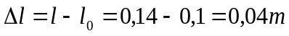  Ta có: 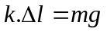  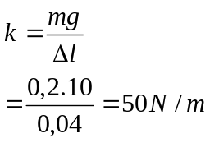 | 0,25  0,25  0,25  0,25
Câu IV | Chọn chiều của lực 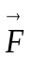 là chiều dương.  a. 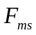=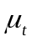mg = 0,25.4.10 = 10N  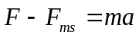  =>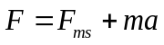= 14N  b.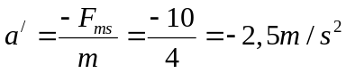  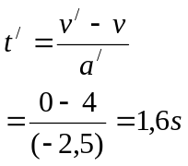 | 0,25  0,25  0,25  0,25  0,25  0,25  0,25  0,25
Câu V | a) 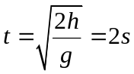  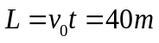  b)  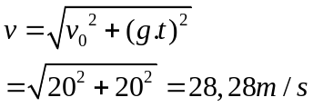 | 0,5  0,5  0,5  0,5
Câu VI | =  F_{1.}OA = F₂.OB = F₂.OA/2  F₁ = F₂/2= 6/2= 3N | 0,25  0,5  0,25

-----------------------------Hết-----------------------------

